# COMANDO DA AERONÁUTICA CENTRO LOGÍSTICO DA AERONÁUTICA

|  |  |  |  |
| --- | --- | --- | --- |
|  | **DATAS** | | **CLASSIFICAÇÃO** |
| **EMISSÃO** | **EFETIVAÇÃO** |
|  |  | OSTENSIVA |
| **PLOG0015A** |
| **ASSUNTO** | Requisição de Norma Técnica | | |

\

1. **DISPOSIÇÕES PRELIMINARES**
   1. FINALIDADE

Descrever as atividades relacionadas à requisição de Norma Técnica.

* 1. ÂMBITO

Esta norma, de observância obrigatória, aplica-se à Subdivisão Técnica (NTEC) (NTEC) e Seção de Controle de Publicação (NCCP) do Centro Logístico da Aeronáutica (CELOG).

* 1. PROCESSOS RELACIONADOS
     1. MACROPROCESSO

NÃO HÁ

* + 1. SUBPROCESSOS

NÃO HÁ

* 1. CONCEITUAÇÕES
     1. CELOG – Centro Logístico da Aeronáutica
     2. NTEC – Subdivisão Técnica
     3. NCCP – Seção de Controle de Publicação

1. **DIAGRAMA DE PROCESSO**

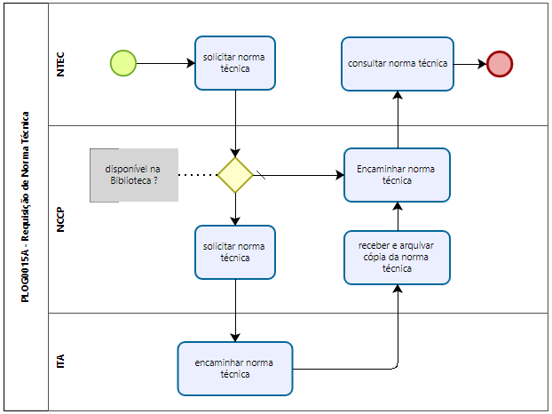

1. **DESCRIÇÃO RESUMIDA**
   1. A especificação de um material nacionalizado se apóia em normas técnicas que são referenciadas no projeto de nacionalização.
   2. A indisponibilidade de determinada norma pode comprometer a evolução natural do projeto, assim, o presente processo busca delimitar a forma de solicitação de tais normas em falta.
2. **ATIVIDADES DO PROCESSO**
   1. SOLICITAR NORMA TÉCNICA, ARQUIVAR E ENCAMINHAR
      1. O requisitante de uma norma técnica deve consultar a sua disponibilidade no diretório da rede:

NNAQ 🡪 NTEC 🡪 NCCP 🡪 Normas 🡪 ID da norma

* + 1. Se o requisitante verificar que a norma está desatualizada ou não disponível, o requisitante deve encaminhar email à NCCP, conforme modelo:
       1. “Solicito disponibilizar cópia atualizada da norma XXXXXXX para fins de consulta”.
    2. A NCCP deve confirmar a indisponibilidade da norma requisitada, confeccionando ofício endereçado ao ITA, solicitando cópia da norma de interesse, incluindo:
       1. “Solicito ao Sr a possibilidade de disponibilizar a norma técnica XXXXX para o email [xxxx@fab.mil.br](mailto:xxxx@fab.mil.br) fins de utilização em processo técnico de nacionalização”
    3. Após recebimento da norma, a NCCP deve arquivá-la no diretório:

NNAQ 🡪 NTEC 🡪 NCCP 🡪 Normas 🡪 ID da norma

* + 1. A NCCP deve informar por email ao requisitante a disponibilidade da normas e o diretório de rede em que se encontra.

1. **DISPOSIÇÕES FINAIS**
   1. O presente processo entrará em vigor na data de sua efetivação.
   2. O presente processo não substitui processo anterior.
   3. Os casos não previstos neste processo serão resolvidos pelo Chefe da NNAQ.

Elaborado por:

GUSTAVO DE CAMARGO **COSTA** 1º Ten QOCON

Chefe da Seção de Controle do Pedido

Revisado por:

**DENIS** PIRTTIAHO CARDOSO Cel Eng

Chefe da Divisão de Nacionalização e Qualificação

Visto:

**EUGENIO** TAVARES CAMARA Ten Cel Int

Agente de Controle Interno

Aprovo:

Brig Ar **RODRIGO** FERNANDES SANTOS

Diretor do CELOG